省级层面人民币有效汇率数据月报（2020年3月）

1.2020年3月，省级层面人民币有效汇率较上月环比平均升值2.41%，较上年同比平均升值1.71%（图1），如果使用数据2，同比升值1.38%。同一时期，作为参考的BIS人民币名义有效汇率上月环比升值1.41%，上年同比贬值1.30%；省级层面人民币有效汇率上月环比升贬值态势与BIS人民币名义有效汇率一致；同比趋势相反。
2. 因贸易伙伴不同，各省人民币有效汇率走势存在差异。上月环比数据来看，各省升贬值幅度差距为8.95个百分点。25个省份人民币有效汇率上月环比升值幅度大于BIS人民币名义有效汇率。升值幅度最高的三个省份分别为黑龙江、内蒙古和甘肃，分别升值了9.26%、5.90%和4.30%；升值幅度最低的三个省份分别为吉林、广东和四川，分别贬值了0.31%、0.92%和0.97%。
3.上年同比数据来看，各省升贬值幅度差距最大可达13.38个百分点，11个省份与BIS人民币名义有效汇率贬值态势一致；其中2个省份贬值幅度大于BIS人民币名义有效汇率。升值幅度最高的三个省份分别为北京1、甘肃和黑龙江，分别升值了11.77%、5.95%和4.86%。贬值幅度最高的三个省份分别为广东、海南和上海，分别贬值了1.61%、1.40%和1.19%；如果北京市使用剔除委内瑞拉的权重，分省差异缩小至7.56个百分点。

图 1代表性省份人民币有效汇率指数与传统有效汇率指数
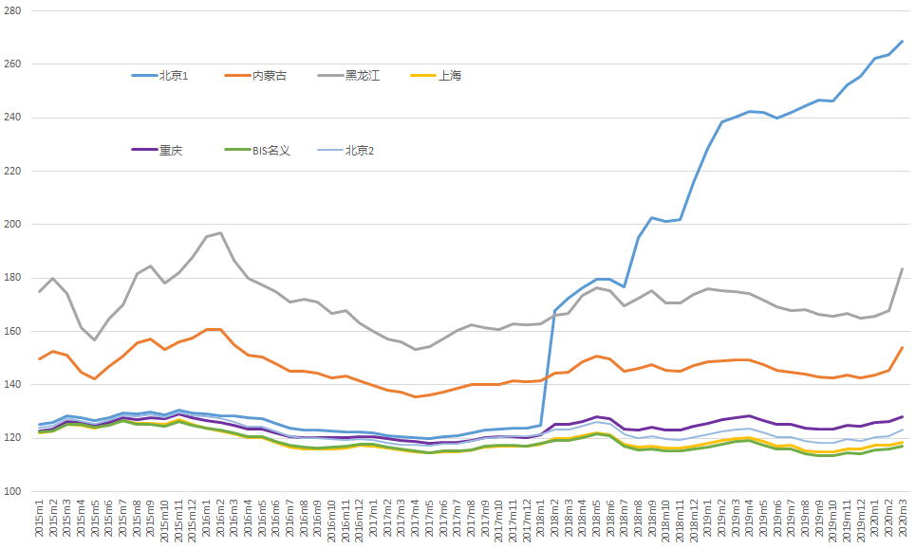
说明：上升代表升值，下降代表贬值，基期均为2010年。
数据来源：IWEP-HEER数据库，CEIC

表1省级层面人民币有效汇率环比变动（2020年3月）
省份 | 上月环比
黑龙江 | 9.26%
内蒙古自治区 | 5.90%
甘肃 | 4.30%
河北 | 4.11%
广西壮族自治区 | 3.69%
山西 | 3.38%
贵州 | 3.27%
新疆维吾尔自治区 | 3.17%
云南 | 2.72%
山东 | 2.68%
安徽 | 2.52%
湖南 | 2.42%
湖北 | 2.20%
北京2 | 1.98%
江西 | 1.96%
浙江 | 1.95%
宁夏回族自治区 | 1.93%
北京1 | 1.89%
青海 | 1.80%
辽宁 | 1.64%
河南 | 1.62%
西藏自治区 | 1.57%
重庆 | 1.57%
天津 | 1.55%
福建 | 1.50%
海南 | 1.24%
江苏 | 1.10%
陕西 | 1.02%
上海 | 0.99%
四川 | 0.97%
广东 | 0.92%
吉林 | 0.31%

说明：蓝色阴影为东部地区，黄色阴影为中部地区，白色为西部地区，下表同。
数据来源：IWEP-HEER数据库，作者计算，下表同。

表2省级层面人民币有效汇率同比变动（2020年3月）
省份 | 上年同比
北京1 | 11.77%
甘肃 | 5.95%
黑龙江 | 4.86%
安徽 | 4.81%
河北 | 4.71%
山东 | 4.11%
山西 | 3.67%
广西壮族自治区 | 3.59%
辽宁 | 3.24%
内蒙古自治区 | 2.97%
湖北 | 2.63%
贵州 | 2.15%
浙江 | 1.78%
湖南 | 1.70%
江西 | 1.40%
河南 | 1.07%
新疆维吾尔自治区 | 1.06%
天津 | 0.72%
云南 | 0.30%
重庆 | 0.27%
宁夏回族自治区 | 0.03%
西藏自治区 | -0.15%
四川 | -0.22%
北京2 | -0.24%
青海 | -0.37%
福建 | -0.41%
江苏 | -0.63%
吉林 | -0.81%
陕西 | -1.14%
上海 | -1.19%
海南 | -1.40%
广东 | -1.61%

是31个省市自治区贬值幅度的简单平均。
由于委内瑞拉货币比值出现较大幅度贬值，且在北京2011-2013年贸易权重中，委内瑞拉占比约3.7%；对此本数据库给出了两个北京市有效汇率数据，其中数据1采用原始权重，数据2采用的是剔除委内瑞拉重新标准化的权重。

